**МІНІСТЕРСТВО ОСВІТИ І НАУКИ УКРАЇНИ**

**НЦІОНАЛЬНИЙ ТЕХНІЧНИЙ УНІВЕРСИТЕТ УКРАЇНИ**

**«КИЇВСЬКИЙ ПОЛІТЕХНІЧНИЙ ІНСТИТУТ**

**ІМЕНІ ІГОРЯ СІКОРСЬКОГО»**

**Звіт**

з виконання лабораторної роботи №3

з курсу «Схемотехніка аналогової та цифрової РЕА – 1»

Виконав:

студент групи ДК-51

Качор Павло

Перевірив:

доцент Короткий Є.В.

Київ 2017

**Завдання**

1. Дослідження залежності Iс(Uзв) для n-канального польового МДН транзистора 2N7000.
2. Дослідження підсилювача з загальним витоком на польовому МДН транзисторі 2N7000.

**Хід роботи**

1. **Дослідження залежності Iс(Uзв) для n-канального польового МДН транзистора 2N7000.**
2. 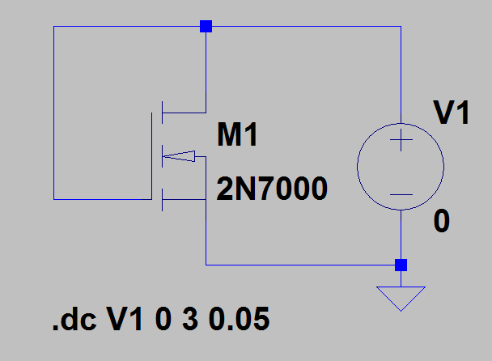Побудовано у симуляторі схему для дослідження передавальної характеристик (залежності Iс(Uзв)).

Рис. 1.1. Схема польового транзистора з закороченими стоком та базою.

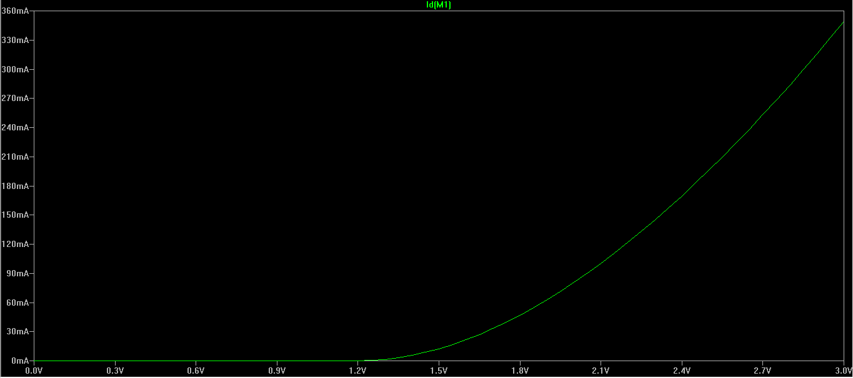Результат моделювання роботи схеми:

Рис. 1.2. Передавальна характеристика польового транзистора

1. Побудовано реальну схему та виміряно декілька значень струму для відповідної напруги з кроком 0,1 В. Результати зведено в таблицю з включенням даних, отриманих при моделюванні.

|  |  |  |
| --- | --- | --- |
| **Uзв, В** | **Іc, мА (практичнее)** | **Іс, мА (моделювання)** |
| 0,1 | 0,0000 | 0,0000 |
| 0,2 | 0,0000 | 0,0000 |
| 0,3 | 0,0000 | 0,0000 |
| 0,4 | 0,0000 | 0,0000 |
| 0,5 | 0,0000 | 0,0000 |
| 0,6 | 0,0000 | 0,0000 |
| 0,7 | 0,0000 | 0,0000 |
| 0,8 | 0,0001 | 0,0000 |
| 0,9 | 0,0007 | 0,0000 |
| 1,0 | 0,0045 | 0,0000 |
| 1,1 | 0,0277 | 0,0000 |
| 1,2 | 0,1547 | 0,0000 |
| 1,3 | 0,6870 | 0,8390 |
| 1,4 | 2,2900 | 3,3150 |
| 1,5 | 5,8800 | 7,3700 |
| 1,6 | 13,0000 | 12,9400 |
| 1,7 | 24,6000 | 19,9900 |
| 1,8 | 40,9000 | 28,4610 |
| 1,9 | 99,3000 | 38,3020 |
| 2,0 | 120,0000 | 49,4710 |

1. Розрахунок коефіцієнта b та порогової напруги Uп транзистора. Розрахунок проводиться за методикою, сказаною в методичних вказівках.

Iс1 = 5,88 мА; Іс2 = 24,6 мА.

Uзв1 = 1,5 В; Uзв2 = 1,7 В.

Струм Іс2 приблизно в 4 рази більший, ніж Iс1, отже вважатимемо:

Uп ≈ 2Uзв1 - Uзв2  ≈ 1.3 В.

Значення коефіцієнта b розраховується з формули:

 ;

Для розрахунку b використані значення Iс1 та Uзв1.

 ;

Порогова напруга при моделюванні:

Uп ≈ 1,2 В.

Для розрахунку b використані значення при напрузі 1,5 В.

 .

Значення, отримані практично відрізняються від значень, при моделюванні, оскільки використовувався наближений розрахунок, а також в симуляторі використана не точна модель транзистора.

1. **Дослідження підсилювача з загальним витоком на польовому МДН транзисторі 2N7000.**
2. Побудовано схему підсилювача на польовому МДН транзисторі 2N7000 з загальним витоком.

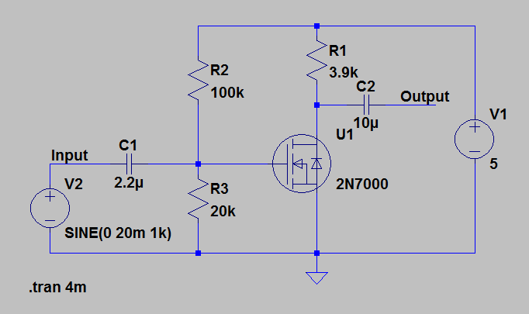

Рис. 2.1. Схема підсилювача на польовому транзисторі

1. Визначено робочу точку транзистора за відсутності сигналу на вході.

Uзв0 = 1,27 В;

Uвс0 = 1,56В;

Iс0 = 866,4 мА;

1. 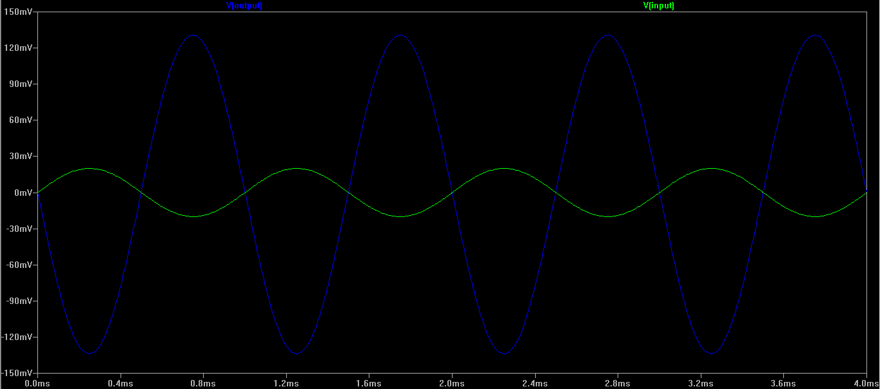Змодельовано роботу підсилювача при вхідному синусоїдальному сигналі частотою 1 кГц та амплітудою 20 мВ.

Рис. 2.2. Вхідний та вихідний сигнали підсилювача.

На виході отримуємо підсилений сигнал, зсунутий по фазі на 180°.

1. 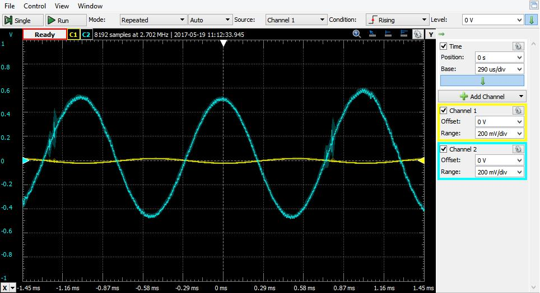Зібрано схему на макетній платі, та протестована її робота.

Рис. 2.3. Вхідний та вихідний сигнали реального підсилювача.

1. Визначення коефіцієнту підсилення. Коефіцієнтом підсилення буде відношення амплітуди вихідної напруги до вхідної.

Uвихm = 500 мВ;

Uвхm = 20 мВ;

 ;

З урахуванням того, що сигнал інвертований:

.

1. Визначення передавальної провідності. Розрахунок передавальної провідності проводиться за методикою, описаною в методичних вказівках.

R* = 75 кОм;

∆Uзв = 0,025 В;

I​с1 ​(U​зв0​ + ∆Uзв ) = 993,8 мкА;

∆Iс = I​с1​ - I​с0 = 993,8 -866.4 = 127,4 мкА;



Розрахунок передавальної провідності за формулою.

b = 0,163;

Uп =1,2 В;

Uзв0= 1,27 В;

gm = 0,163 ∙ 0,07 = 11,41∙10-3.

1. Теоретичний розрахунок коефіцієнта підсилення.



Різниця між практичним та теоретичним значенням:

∆ = 25 – 19,87 = 5,13.

Значення відрізняються на 20%, оскільки в реальній схемі вхідний сигнал був не ідеальним, тому коефіцієнт підсилення вийшов дещо завищеним.